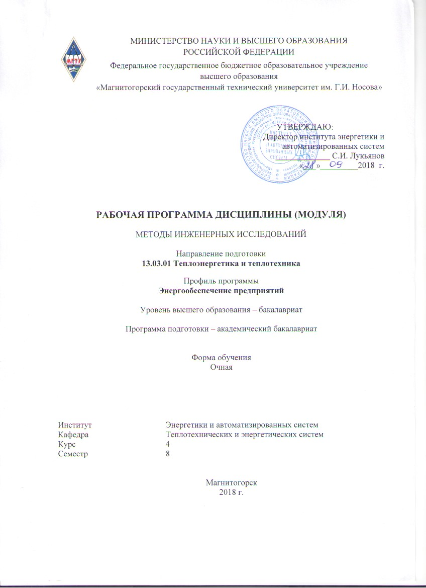

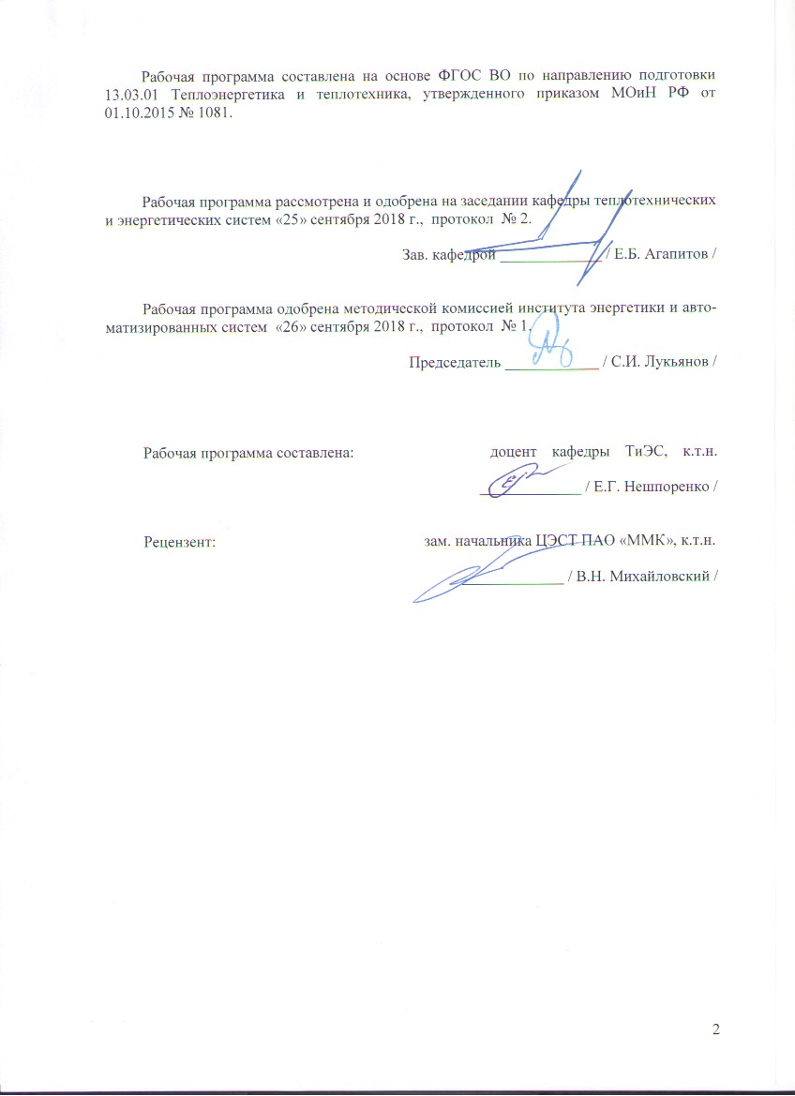



1 Цели освоении дисциплины

Целями освоения дисциплины «Методы инженерных исследований» является получение навыков студентами направления 13.03.01 Теплоэнергетика и теплотехника профиля «Энергообеспечение предприятий» в определении потребности производства в энергетических ресурсов, подготовке обоснований технического перевооружения, развития энергохозяйства, реконструкции и модернизации предприятий для теории и практики научного и инновационного творчества, применяемых в энергетике, а так же для научно-исследовательской работы.

**2 Место дисциплины в структуре ООП бакалавриата**

Курс Б1.В.ДВ.10.01 «Методы инженерных исследований» входит в вариативную часть блока 1 образовательной программы.

Успешное усвоение материала предполагает знание студентами основных положений следующих дисциплин: Б1.Б.10 Физика (молекулярная физика, термодинамика, идеальные и реальные газы, водяной пар, фазовые диаграммы); Б1.Б.11 Общая и неорганическая химия (химическая термодинамика, химическое и фазовое равновесие), Б1.Б.13 Информатика, Б1.Б.16 Техническая термодинамика (основные физические свойства жидкостей и газов, подобие гидромеханических процессов, уравнение движения вязкой жидкости, режимы движения, пограничный слой), Б1.Б.17 Гидрогазодинамика, Б1.Б.19 Тепломассообмен.

Материал дисциплины базируется на ранее изученном материале комплекса общеобразовательных и специальных дисциплин, который обеспечивает формирование требуемого уровня компетенции обучающегося и подготовки бакалавров по направлению теплоэнергетика и теплотехника.

Знания (умения, владения), полученные при изучении данной дисциплины будут необходимы при выполнении и защите ВКР.

**3 Компетенции обучающегося, формируемые в результате освоения дисциплины(модуля) и планируемые результаты обучения**

В результате освоения дисциплины (модуля) «Методы инженерных исследований»студент должен обладать следующими компетенциями:

| Структурный элемент  компетенции | Планируемые результаты обучения | |
| --- | --- | --- |
| ОПК-1. Способностью осуществлять поиск, хранение, обработку и анализ информации из различных источников и баз данных, представлять ее в требуемом формате с использованием информационных, компьютерных и сетевых технологий. | | |
| Знать: | | Основные методы поиска и экспериментальных исследований; Выбрать методики поиска базовых знаний в области естественнонаучных дисциплин; Грамотно поставить задачу, подобрать методику исследования и решения поставленной проблемы; |
| Уметь: | | Выделить цель поиска, анализировать и применить один из методов для решения поставленной задачи;  Выделить цель исследований, применить любой из методов математического аппарата для решения поставленной задачи; |
| Владеть: | | Навыками проведения анализа поставленной задачи, выбора методики решения поставленной задачи;  Навыками проведения анализа поставленной задачи, выбора методики решения поставленной задачи и решить её разными способами; |
| ОПК-2. Способностью демонстрировать базовые знания в области естественнонаучных дисциплин, готовностью выявлять естественнонаучную сущность проблем, возникающих в ходе профессиональной деятельности; применять для их разрешения основные законы естествознания. | | |
| Знать | – Базовые знания в области естественнонаучных дисциплин;  – Основные проблемы естественнонаучных дисциплин;  – Основные методы решения проблем естественнонаучных дисциплин; | |
| Уметь: | – Выбрать методики базовых знаний в области естественнонаучных дисциплин;  – Грамотно поставить задачу, подобрать методику исследования и решения поставленной проблемы;  – Грамотно поставить задачу, подобрать методику исследования и решения поставленной проблемы и решить её разными способами; | |
| Владеть: | – Навыками проведения анализа поставленной задачи;  – Навыками проведения анализа поставленной задачи, выбора методики решения поставленной задачи;  – Навыками проведения анализа поставленной задачи, выбора методики решения поставленной задачи и решить её разными способами; | |
| ПК-4. Способностью к проведению экспериментов по заданной методике, обработке и анализу полученных результатов с привлечением соответствующего математического аппарата. | | |
| Знать | – Основу теории экспериментальных исследований;  – Основные методы моделирования и планирования экспериментальных исследований;  – Основные методы моделирования и планирования экспериментальных исследований и порядок из проведения; | |
| Уметь | – Выделить цель исследований;  – Выделить цель исследований, применить один из методов для решения поставленной задачи;  – Выделить цель исследований, применить любой из методов математического аппарата для решения поставленной задачи; | |
| Владеть: | – Навыками проведения анализа исходных параметров моделируемой системы;  – Навыками проведения анализа исходных параметров моделируемой системы, выбора факторов, определяющих параметров;  – Навыками проведения анализа исходных параметров моделируемой системы, выбора факторов, определяющих параметров, проводить моделирование и обработку результатов исследований; | |

4 Структура и содержание дисциплины (модуля)для очной формы обучения

Общая трудоемкость дисциплины составляет 3 зачетных единиц - 108 акад. часов, в том числе:

контактная работа – 45,75 акад. часов:

–аудиторная – 44 акад. часов;

–внеаудиторная – 1,75 акад. часов.

самостоятельная работа – 62,25 акад. часов.

| Раздел/тема дисциплины | Аудиторная  контактная работа  (в акад. часах) | | Самостоятельная работа (в акад. часах) | Вид самостоятельной  работы | Форма текущего контроля успеваемости и  промежуточной аттестации | Код и структурный  элемент  компетенции |
| --- | --- | --- | --- | --- | --- | --- |
| лекции | практические занятия |
| Введение. Теплотехнические измерения. Общие сведения об измерениях и погрешностях. Измерение температуры. | 4 |  | 4 | Самостоятельное изучение учебной литературы по вопросам 1-2 раздела 6 | Конспект лекций;расчет практического задания. | ОПК-1  ОПК-2  ПК-4  зув |
| Измерение давления. Измерение уровня. Измерение расхода. Измерение расхода теплоты. Измерение состава газов и концентрации растворов. | 6 | 4/2И | 6 | Самостоятельное изучение учебной литературы по вопросам 3-5 раздела 6; подготовка к практической работе | Конспект лекций;  расчет практического задания. | ОПК-1  ОПК-2  ПК-4  зув |
| Методы экспериментального изучения процессов тепло- и массообмена. Классификация методов экспериментального исследования. Методы экспериментального исследования полей температуры, давления, плотности и концентраций. | 6 |  | 4 | Самостоятельное изучение учебной литературы по вопросам 4-6 раздела 6 | Конспект лекций;  расчет практического задания. | ОПК-1  ОПК-2  ПК-4  зув |
| Методы экспериментального исследования теплообмена. Методы экспериментального исследования. Методы экспериментального определения характеристик массообмена. | 5 | 4/2И | 4 | Самостоятельное изучение учебной литературы по вопросам 7-9 раздела 6; подготовка к практической работе | Конспект лекций;  расчет практического задания. | ОПК-1  ОПК-2  ПК-4  зув |
| Экспериментальные методы определения теплофизических свойств веществ. Метод определения термических свойств веществ. Метод определения калорических свойств веществ. | 6 |  | 6 | Самостоятельное изучение учебной литературы по вопросам 10-12 раздела 6 | Конспект лекций;  расчет практического задания. | ОПК-1  ОПК-2  ПК-4  зув |
| Метод определения теплопроводности и вязкости веществ. Современные динамические методы определения теплофизических свойств веществ. | 6 | 3 | 4 | Самостоятельное изучение учебной литературы по вопросам 13-15 раздела 6; подготовка к практической работе | Конспект лекций;  расчет практического задания. | ОПК-1  ОПК-2  ПК-4  зув |
| Промежуточная аттестация (зачет) |  |  |  | Зачет | Ведомость |  |
| **Итого** | **33** | **11/4И** | **62,25** |  |  |  |

**5 Образовательные и информационные технологии**

Для решения предусмотренных видов учебной работы при изучении дисциплины «Методы инженерных исследований» в качестве образовательных технологий используются как традиционные, так и модульно-компетентностные технологии. Передача необходимых теоретических знаний и формирование представлений по курсу происходит с применением мультимедийного оборудования. Лекционный материал закрепляется на лабораторных работах, где применяется совместная деятельность студентов в группе, направленная на решение общей задачи путем сложения результатов индивидуальной работы членов группы. Для развития и совершенствования коммуникативных способностей студентов организуются практические занятия в виде дискуссий, анализа реальных проблемных ситуаций и междисциплинарных связей из различных областей в контексте решаемой задачи. Самостоятельная работа стимулирует студентов к самостоятельной проработке тем в процессе написания рефератов, подготовки к дискуссиям, и тестированию.

**6 Учебно-методическое обеспечение самостоятельной работы студентов**

Оценочные средства для текущего контроля успеваемости, промежуточной аттестации по итогам освоения дисциплины.

1. Введение. Теплотехнические измерения. Общие сведения об измерениях и погрешностях.
2. Измерение температуры.
3. Измерение давления.
4. Измерение уровня.
5. Измерение расхода.
6. Измерение расхода теплоты.
7. Измерение состава газов и концентрации растворов.
8. Методы экспериментального изучения процессов тепло- и массообмена. Классификация методов экспериментального исследования.
9. Методы экспериментального исследования полей температуры, давления, плотности и концентраций.
10. Методы экспериментального исследования теплообмена.
11. Методы экспериментального определения характеристик массообмена.
12. Экспериментальные методы определения теплофизических свойств веществ. Метод определения термических свойств веществ.
13. Метод определения калорических свойств веществ.
14. Метод определения теплопроводности и вязкости веществ.
15. Современные динамические методы определения теплофизических свойств веществ.

**7. Оценочные средства для проведения промежуточной аттестации**

**а) Планируемые результаты обучения и оценочные средства для проведения промежуточной аттестации:**

| Структурный элемент  компетенции | Планируемые результаты обучения | Оценочные средства |
| --- | --- | --- |
| ОПК-1: Способностью демонстрировать базовые знания в области естественнонаучных дисциплин, готовностью выявлять естественнонаучную сущность проблем, возникающих в ходе профессиональной деятельности; применять для их разрешения основные законы естествознания. | | |
| Знать | – Базовые знания в области естественнонаучных дисциплин;  – Основные проблемы естественнонаучных дисциплин;  – Основные методы решения проблем естественнонаучных дисциплин; | ***Перечень теоретических вопросов к зачету:***  Провести анализ литературных источников по заданной теме:   1. Рассмотреть методы и приборы для измерения температуры. 2. Рассмотреть методы и приборы для измерения давления. 3. Рассмотреть методы и приборы для измерения уровня. 4. Рассмотреть методы и приборы для измерения расхода. 5. Рассмотреть методы и приборы для измерения расхода теплоты. 6. Рассмотреть методы и приборы для измерения состава газов и концентрации растворов. |
| Уметь | – Выбрать методики базовых знаний в области естественнонаучных дисциплин;  – Грамотно поставить задачу, подобрать методику исследования и решения поставленной проблемы;  – Грамотно поставить задачу, подобрать методику исследования и решения поставленной проблемы и решить её разными способами; | ***Примерное практическое задание к зачету:***  Определить цель поиска. Выделить поэтапно решаемые задачи для достижения поставленной цели.  Составить план (последовательность действий) измерения температуры.  Составить план (последовательность действий) измерения давления.  Составить план (последовательность действий) измерения уровня.  Составить план (последовательность действий) измерения расхода.  Составить план (последовательность действий) измерения расхода теплоты. |
| Владеть | – Навыками проведения анализа поставленной задачи;  – Навыками проведения анализа поставленной задачи, выбора методики решения поставленной задачи;  – Навыками проведения анализа поставленной задачи, выбора методики решения поставленной задачи и решить её разными способами; | ***Пример задания на решение задач из профессиональной области:***  Проложена теплотрасса открытым методом. Провести диагностику основных её параметров. Владеть и применять не менее двух методов подбора информации. Провести замер температуры, давления и расхода теплоносителя. Рассмотреть методы и приборы. Составить план проведения исследований. |
| ОПК-2.Способностью демонстрировать базовые знания в области естественнонаучных дисциплин, готовностью выявлять естественнонаучную сущность проблем, возникающих в ходе профессиональной деятельности; применять для их разрешения основные законы естествознания. | | |
| Знать: | Базовые знания в области естественнонаучных дисциплин;  Основные проблемы естественнонаучных дисциплин;  Основные методы решения проблем естественнонаучных дисциплин; | ***Перечень теоретических вопросов к зачету:***  Теплотехнические измерения. Общие сведения об измерениях и погрешностях. Измерение температуры. Измерение давления. Измерение уровня. Измерение расхода. Измерение расхода теплоты. |
| Уметь | Выбрать методики базовых знаний в области естественнонаучных дисциплин;  Грамотно поставить задачу, подобрать методику исследования и решения поставленной проблемы;  Грамотно поставить задачу, подобрать методику исследования и решения поставленной проблемы и решить её разными способами; | ***Примерное практическое задание к зачету:***  Определить среднюю температуру в заданном помещении с помощью спиртового термометра, цифрового термометра, пирометра. Определить погрешность измерений приборами и сравнить полученные результаты. |
| Владеть | Навыками проведения анализа поставленной задачи;  Навыками проведения анализа поставленной задачи, выбора методики решения поставленной задачи;  Навыками проведения анализа поставленной задачи, выбора методики решения поставленной задачи и решить её разными способами; | ***Пример задания на решение задач из профессиональной области:***  Применить методику измерения температуры в помещении по ГОСТу и сопоставить результаты с измерениями лабораторными приборами. |
| ПК-4. Способностью к проведению экспериментов по заданной методике, обработке и анализу полученных результатов с привлечением соответствующего математического аппарата. | | |
| Знать | – Основу теории экспериментальных исследований;  – Основные методы моделирования и планирования экспериментальных исследований;  – Основные методы моделирования и планирования экспериментальных исследований и порядок из проведения; | ***Перечень теоретических вопросов к экзамену:***  Знать методы измерения температуры.  Знать методы измерения давления.  Знать методы измерения уровня.  Знать методы измерения расхода.  Знать методы измерения расхода теплоты. |
| Уметь | – Выделить цель исследований;  – Выделить цель исследований, применить один из методов для решения поставленной задачи;  – Выделить цель исследований, применить любой из методов математического аппарата для решения поставленной задачи; | ***Примерное практическое задание для экзамена:***  Провести оценку адекватности измерения температуры заданным прибором. Оценить погрешность измерений.  Провести оценку адекватности измерения давления заданным прибором. Оценить погрешность измерений.  Провести оценку адекватности измерения уровня заданным прибором. Оценить погрешность измерений.  Провести оценку адекватности измерения расхода заданным прибором. Оценить погрешность измерений.  Провести оценку адекватности измерения расхода теплоты заданным прибором. Оценить погрешность измерений. |
| Владеть | – Навыками проведения анализа исходных параметров моделируемой системы;  – Навыками проведения анализа исходных параметров моделируемой системы, выбора факторов, определяющих параметров;  – Навыками проведения анализа исходных параметров моделируемой системы, выбора факторов, определяющих параметров, проводить моделирование и обработку результатов исследований; | ***Пример задания на решение задач из профессиональной области:***  Проложена теплотрасса открытым методом. Провести диагностику основных её параметров. Провести замер температуры, давления и расхода теплоносителя. Провести оценку адекватности измерений заданными приборами. Оценить погрешность измерений. |

***б) Порядок проведения промежуточной аттестации, показатели и критерии оценивания.***

Для получения зачета по дисциплине студент должен показать следующие знания, умения и навыки по использованию и внедрению результатов образовательной деятельности:

– на оценку **«зачтено»:**

1. Студент должен показать уровень знаний не только на уровне воспроизведения и объяснения информации, но и интеллектуальные навыки решения проблем и задач, нахождения уникальных ответов к проблемам, оценки и вынесения критических суждений;
2. Студент должен предоставить выполненное задание, в котором были бы отражены проблемы, касающиеся всех аспектов изучаемой дисциплины.

– на оценку «**не зачтено**»:

1. Студент не владеет терминологией изучаемой дисциплины;
2. Студент не может показать знания на уровне воспроизведения и объяснения информации изучаемой дисциплины;
3. Не может показать интеллектуальные навыки решения простых задач.

**8. Учебно-методическое и информационное обеспечение дисциплины**

**а) Основная литература:**

1. Дегтярева, О. Н. Нормирование точности и технические измерения : учебное пособие / О. Н. Дегтярева, А. А. Баканов. — Кемерово : КузГТУ имени Т.Ф. Горбачева, 2017. — 200 с. — ISBN 978-5-906888-69-3. — Текст : электронный // Лань : электронно-библиотечная система. — URL: <https://e.lanbook.com/book/105390>(дата обращения: 13.10.2020). — Режим доступа: для авториз. пользователей.

1. Лукьянов, С. И. Основы инженерного эксперимента: Учебное пособие / Лукьянов С.И., Панов А.Н., Васильев А.Е. - Москва :ИЦ РИОР, НИЦ ИНФРА-М, 2019. - 99 с.: - (Высшее образование: Бакалавриат). - ISBN 978-5-369-01301-4. - Текст : электронный. - URL: <https://znanium.com/catalog/product/1020699> (дата обращения: 13.10.2020). – Режим доступа: по подписке.

**б) Дополнительная литература**

1. Чикуров, Н. Г. Моделирование систем и процессов: Учебное пособие / Н.Г. Чикуров. - М.: ИЦ РИОР: НИЦ Инфра-М, 2019. - 398 с.:- (Высшее образование: Бакалавриат). - ISBN 978-5-369-01167-6. - Текст : электронный. - URL: <https://znanium.com/catalog/product/1010810> (дата обращения: 13.10.2020). – Режим доступа: по подписке.

2. Половинкин, А. И. Основы инженерного творчества : учебное пособие / А. И. Половинкин. — 7-е изд., стер. — Санкт-Петербург : Лань, 2019. — 364 с. — ISBN 978-5-8114-4603-2. — Текст : электронный // Лань : электронно-библиотечная система. — URL: <https://e.lanbook.com/book/123469> (дата обращения: 13.10.2020). — Режим доступа: для авториз. пользователей.

3.Леушин, И. О. Моделирование процессов и объектов в металлургии : учебник / И.О. Леушин. - М. : Форум : НИЦ ИНФРА-М, 2019. - 208 с. - (Высшее образование: Бакалавриат). - ISBN 978-5-91134-732-1. - Текст : электронный. - URL: <https://znanium.com/catalog/product/1012428> (дата обращения: 13.10.2020). – Режим доступа: по подписке.

4. Смирнов, В. Г. Теплофизика : учебное пособие / В. Г. Смирнов, В. В. Дырдин, Т. Л. Ким. — Кемерово : КузГТУ имени Т.Ф. Горбачева, 2018. — 171 с. — ISBN 978-5-00137-007-9. — Текст : электронный // Лань : электронно-библиотечная система. — URL: <https://e.lanbook.com/book/115162> (дата обращения: 13.10.2020). — Режим доступа: для авториз. пользователей.

**в) Перечень методических указаний**

1. Копцев, В.В. Статистическая обработка результатов теплофизического эксперимента: Метод. указания. / В.В.Копцев, В.Ф.Толмачева, А.П. Морозов - Магнитогорск, ГОУ ВПО «МГТУ», 2011. - 22 с.

2. Матвеева, Г.Н. Экспериментальное исследование процессов теплообмена: учебное пособие /Г.Н. Матвеева, Ю.И Тартаковский, Б.К. Сеничкин - Магнитогорск : ФГБОУ ВПО «МГТУ», 2011. - 57 с.

3. Картавцев, С.В. Изучение системы углов в гелиотехнике. Методические указания. / С.В.Картавцев, Е.Г. Нешпоренко - Магнитогорск: МГТУ, 2017. - 16 с.

4. Картавцев, С.В. Изучение работы ветроустановки. Методические указания. / С.В.Картавцев, Е.Г. Нешпоренко - Магнитогорск: МГТУ, 2017. - 16 с.

**г) Программное обеспечение и Интернет-ресурсы**

|  |  |  |  |  |  |  |  |  |  |
| --- | --- | --- | --- | --- | --- | --- | --- | --- | --- |
| **Программное обеспечение** | | | | | | | | | |
|  | Наименование ПО | | | №договора | | Срок действия лицензии | | |  |
|  | MSWindows7Professional (для классов) | | | Д-1227-18от08.10.2018 | | 11.10.2021 | | |  |
|  |  |
|  | MSOffice2007Professional | | | №135от17.09.2007 | | бессрочно | | |  |
|  | ComsolMultiphysicsAcademicClass | | | К-69-14от18.09.2014 | | бессрочно | | |  |
|  | FARManager | | | Свободно распространяемое ПО | | бессрочно | | |  |
|  | MathCADv.15EducationUniversityEdition | | | Д-1662-13от22.11.2013 | | бессрочно | | |  |
|  |  | | |  | |  | | |  |
| **Профессиональные базы данных и информационные справочные системы** | | | | | |
|  | Название курса | | Ссылка | |  |
|  | Национальная информационно-аналитическая система –Российский индекс научного цитирования (РИНЦ) | | URL:https://elibrary.ru/project_risc.asp | |  |
|  |  |
|  | Поисковая система Академия Google (GoogleScholar) | | URL:https://scholar.google.ru/ | |  |
|  | Информационная система – Единое окно доступа к информационным ресурсам | | URL:http://window.edu.ru/ | |  |
|  | Федеральное государственное бюджетное учреждение «Федеральный институт промышленной собственности» | | URL:http://www1.fips.ru/ | |  |
|  | Электронные ресурсы библиотеки МГТУим.Г.И.Носова | | http://magtu.ru:8085/marcweb2/Default.asp | |  |
|  | Международная наукометрическая реферативная и полнотекстовая база данных научных изданий«Webofscience» | | http://webofscience.com | |  |

9. Материально-техническое обеспечение дисциплины (модуля)

|  |  |
| --- | --- |
| **Тип и название аудитории** | **Оснащение аудитории** |
| Учебные аудитории для проведения занятий лекционного типа | Мультимедийные средства хранения, передачи и представления информации |
| Учебные аудитории для проведения практических занятий, групповых и индивидуальных консультаций, текущего контроля и промежуточной аттестации | Доска, мультимедийный проектор, экран |
| Учебные аудитории, помещения для самостоятельной работы обучающихся | Персональные компьютеры с пакетом MS Office, выходом в Интернет и с доступов в электронную информационно-образовательную среду университета |
| Помещение для хранения и профилактического обслуживания учебного оборудования | Стеллажи, сейфы для хранения учебного оборудования. Инструменты для ремонта лабораторного оборудования. |